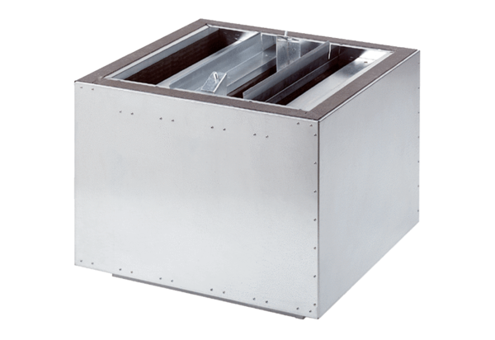Tłumik akustyczny wydmuchu powietrza SDA 50Opakowanie jednostkowe: 1 sztukaAsortyment:
Numer artykułu: 0092.0392ALTProducent: MAICO

